«Мать-и-мачеха»
Материалы для занятия: 1/2 альбомного листа, вода и гуашь.
Рисование с ребенком на заданную тему - увлекательное занятие как для детей, так и для взрослых. А мать-и-мачеха - самый первый цветок, с которым мы встречаемся весной.
Рисование вместе с маленькими детьми сильно отличается от рисования с детьми постарше,так как, в рисунке упрощаются формы и методы работы с красками.
Рассмотрим, как можно нарисовать мать-и-мачеху с маленьким ребенком.
Рисунок выполняется сразу краской.
1.Рисум зеленой краской прямой стебелек сверху вниз по ворсу кисти;
2.Желтой краской начинаем рисовать серединку цветка - небольшой овал или круг. Затем, методом «примакивания», всем ворсом кисти по кругу, рисуем лепестки.
3.Зеленой краской рисуем листья треугольной формы.
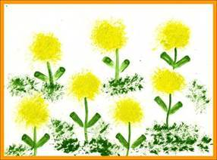
Лучше, если весь процесс рисования вы будете показывать ребенку на отдельном листе, чтобы его рисунок был выполнен полностью самостоятельно.
